Исследовательская работа к Всероссийскому конкурсу "Грани науки"

**Анализ скоростных характеристик заданного привода главного движения со ступенчатым регулированием**

Автор: Фомин Кирилл

Руководитель: Корсакова Ирина Майоровна

Привод – совокупность механизмов и устройств, связывающих источников движения (двигатель) с исполнительным или рабочим органом станка.

Их делят на: 1) ПГД (привод главного движения)

2) ПП (привод подач)

3) вспомогательные приводы.

Конструкция ПГД должна обеспечивать:

1) заданный диапазон регулирования ЧВШ (от nmin до nmax );

2) заданную частоту вращения шпинделя;

3) необходимую мощность резания;

4) постоянство мощности резания и крутящего момента в определенных частях диапазона;

5) высокий КПД;

6) надежность;

7) малые габариты;

8) малое энергопотребление;

9) простоту обслуживания.

Известны 2 способа регулирования ПГД:

1) ступенчатое;

2) бесступенчатое.

В большинстве ПГД (*универсальные станки с ручным управлением, автоматы и полуавтоматы и одноцелевые станки с ЦПУ* и др.) применяют коробки скоростей (КС) и автоматические коробки скоростей (АКС) *со ступенчатым регулированием ЧВШ* на основе геометрического ряда. Переключение скоростей, в которых производится подвижными (шестернями), блоками шестерен – в КС или включением соответствующих электромагнитных муфт – в АКС.

КС и АКС служат для расширения диапазона регулирования ЧВШ.

Такие приводы *просты, компактны, имеют высокий КПД, долговечны*.

Проведем анализ скоростных характеристик заданного ПГД со ступенчатым регулированием.

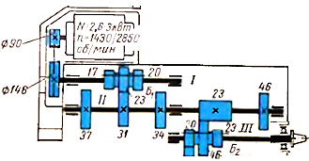

Рис. 1. Кинематическая схема заданного ПГД

1. *Вычерчиваем кинематическую схему ПГД (рис. 2).*

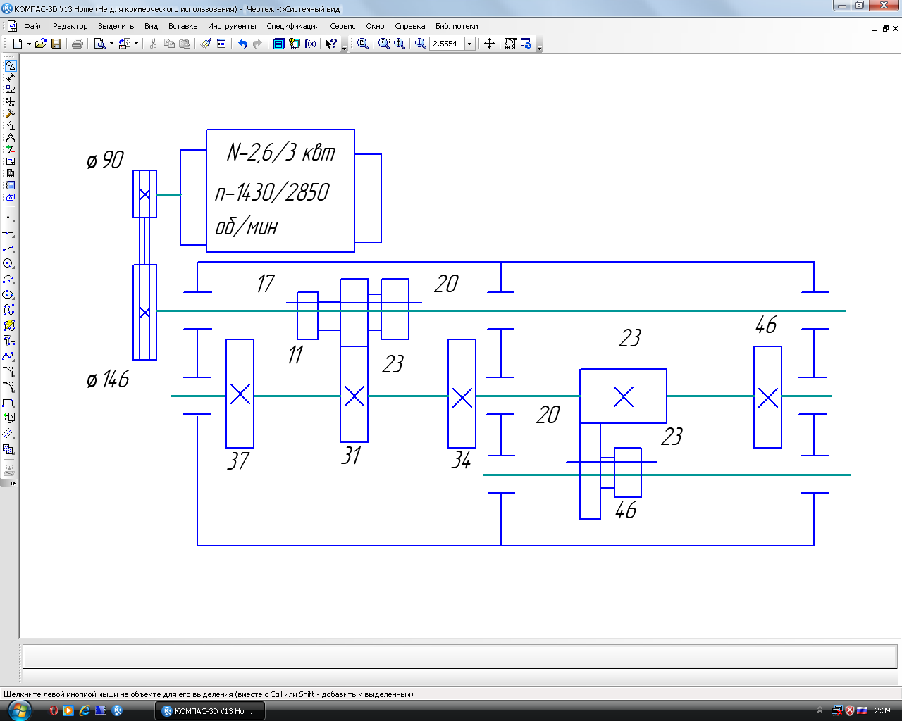

Рис. 2. Кинематическая схема заданного ПГД, переработанная в программе КОМПАС – График.

*2. Записываем расчетное соотношение для ПГД, уравнение кинематического баланса и уравнение кинематической цепи, а также рассчитываем предельные значения ЧВШ (*nmin.расч. и nmах расч.)

Расчетное соотношение (РС) для ПГД:

nэл (мин-1)nшп (мин-1)– если оба звена (начальное и конечное) вращаются

РС – логическое выражение, устанавливающее соответствие количеств движений начального и конечного звена КЦ в одну и ту же единицу времени.

Уравнение кинематического баланса (УКБ):

nшп = nэл · i р.п. · i к.с.,

где nшп - рассчитываемая ЧВШ, мин-1;

nэл - ЧВ электродвигателя ПГД, мин-1;

i р.п.  - передаточное отношение ременной передачи, (если она есть);

i к.с. - общее передаточное отношение передач коробки скоростей.

**Уравнение кинематической цепи**, представляет собой произведение частоты вращения приводного электродвигателя (nэ.д.) на передаточные отношения всех последовательных передач от электродвигателя к шпинделю:

nшп =∙90/146∙∙

Для передачи вращения от электродвигателя валу 1 служит клиноременная передача; от вала 1 валу 2 – механизм с тройным блоком и механизм с двойным блоком.

**Предельные значения ЧВШ:**

n min = 1430 .90/146. 17/37∙23/46 = 202

nmax= 2850 .90/146. 23/31∙46/23= 2604

*3. Определяем диапазон регулирования ЧВШ (*Rn..*):*

Rn. = nmах /nmin = 2604/202 = 12,8

*4. Рассчитываем знаменатель геометрического ряда ЧВШ (*φ*) и по нормали станкостроения* Н11-1-72 *определяем его стандартное значения.*



Согласно отраслевому стандарту станкостроения для металлорежущих станков Н11-1-72 (табл. П1 (приложение)) принимаем: φ =1,26

*5. Выписываем стандартный ряд значений ЧВШ в соответствии с принятым значением знаменателя* **φ** *(табл. П1 (приложение)).*

Стандартный ряд значений ЧВШ в соответствии с принятым значением знаменателя φ=1,26:

n1 =n min = 200; n2 = 250; n3 =315; n4 = 400; n5 =500; n6 =630; n7 =800; n8 =1000; n9 =1250; n10 =1600; n11 =2000; n12 =nmах =2500

*6. Определяем число групп передач (m).*

По уравнению кинематической цепи можно видеть, что число групп передач m=2

*7. Проводим анализ групп передач (табл. 1):*

– определяемконструктивный порядок и число передач в каждой группе (рi)

– определяемпередаточные отношения передач;

– определяемзнаменатели геометрического ряда в группах (**φ**i);

– их характеристики (хi).

Таблица 1

Анализ групп передач

|  |  |  |
| --- | --- | --- |
|  | 1-я группа | 2-я группа |
| Число передач в группе (рi) | 3 | 2 |
| Передаточные отношения передач в группе | $$i_{11}=\frac{23}{31}=0,74≈φ^{-1,5}$$ $$i_{12}=\frac{20}{34}=0,58≈φ^{-2,5}$$ $$i_{13}=\frac{17}{37}=0,45≈φ^{-3,5}$$ | $$i_{21}=\frac{46}{23}=2≈φ^{0}$$ $$i_{22}=\frac{23}{46}=0,5≈φ^{-3}$$ |
| Знаменатель геометрического ряда группы **(φ**i) |  |  |
| Характеристика группы передач (Хi) | X1 =1 | X1 =3 |

Как известно из математики: ах=у; х= lg y/ lg а,

тогда $φ^{х}=i$, х= lg i / lg φ

х11 =lg 0,74/ lg 1,26 ≈ -0,13/0,1 ≈ -1,5

х12 =lg 0,58/ lg 1,26 ≈ -0,23/0,1 ≈ -2,5

х13 =lg 0,45/ lg 1,26 ≈ -0,34/0,1 ≈ -3,5

х21 =lg 2/ lg 1,26= 0,3/0,1 = 3

х22 =lg 0,5/ lg 1,26 ≈ -0,3/0,1 ≈ -3

Клиноременная передача: 90/146=0,61

х0 = lg 0,61/ lg 1,26 ≈ -0,21/0,1 ≈ -2,1

Геометрический ряд ЧВШ обеспечивается множительными структурами, ПГД состоящими из групп передач, передаточные отношения которых образуют собственные геометрические ряды со знаменателем геометрического ряда i-й группы:

φi =φХi

Характеристикой i-й группы передач называется показатель степени Хi при знаменателе геометрического ряда ЧВШ.

*8. Строим график (картину) ЧВШ (рис. 3).*

Для построения графика (картины) ЧВШ необходимо провести вертикальные (горизонтальные) линии, отображающие валы ПГД, включая вал электродвигателя. Эти линии - числовые логарифмические оси. Провести столько горизонтальных (вертикальных) линий, сколько ступеней z имеет ПГД.

На линии, отображающей шпиндель, обозначить точками и числами геометрический ряд ЧВШ. На валу электродвигателя обозначить его частоту вращения. Обозначить передачи групп передач.

Передачи групп отображаются лучами, исходящими из одной точки и соединяющими смежные валы. Передаточное отношение j-й передачи:

ij = φ±Yj ,

где Y – число интервалов на графике, пересекаемых лучом, отображающим j-ю передачу.

Характеристика группы передач численно равна числу интервалов между смежными (соседними) лучами, выходящими из одной точки, соответствующей частоте вращения ведущего вала данной группы передач.

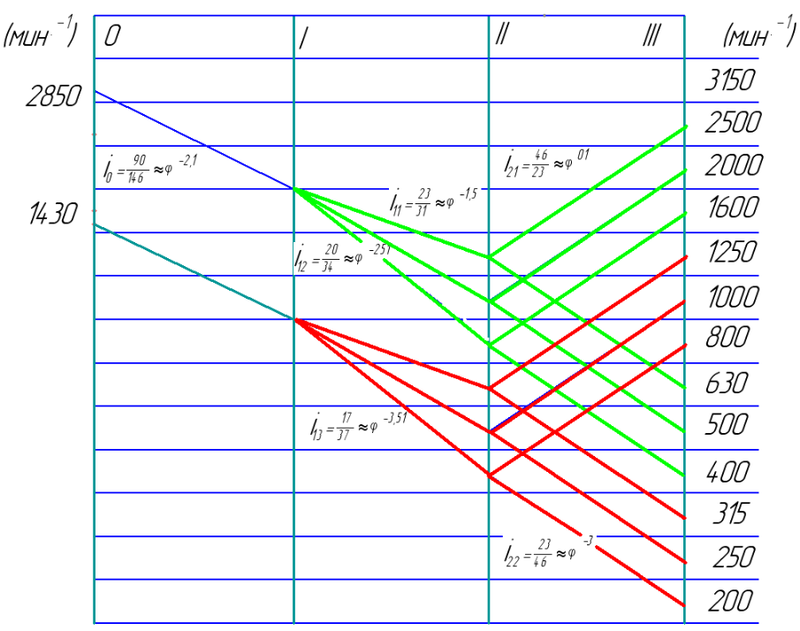

Рис. 3.График (картина) частот вращения шпинделя, полученная в результате расчетов

*10. Определяем структуру и записываем структурную формулу ПГД*.

Заданная структура ПГД –простая множительная.

Структурная формула ПГД:



где 2 – число скоростей электродвигателя.

В результате проделанной работы получены:

1. Кинематическая схема ПГД, построенная в соответствии с современными требованиями системы ЕСКД.

2. График частот вращения шпинделя, дающий наглядное представление о кинематике станка.

3. Структурная формула ПГД, показывающая, что с кинематической точки зрения, структура ПГД является *простой множительной*.

Для успешного решения задач машиностроения необходимо хорошо знать конструкцию, кинема­тику, *скоростные* и силовые характеристики металлорежу­щего оборудования, эксплуатируемого на предприятиях РФ.

На производстве часто приходится решать задачи модернизации коробок скоростей или коробок подач с целью обеспечения требуемых режимов обработки. Заменой той или иной пары мы можем выйти на требуемые режимы резания. Таким образом, если специалист хорошо разбирается в оборудовании, он может во многих случаях рекомендовать его модернизацию вместо приобретения дорогостоящего нового.

В современных одноцелевых *станках с ЧПУ и многоцелевых станках* применяют *бесступенчатое регулирование ЧВШ* с помощью регулируемых ЭД и автоматических передаточных коробок (АПК), служащих для расширения диапазона регулирования ЧВШ с постоянной мощностью. Присутствие передаточных коробок говорит о необходимости знаний передач со ступенчатым регулированием при проектирование ПГД с *бесступенчатым регулированием ЧВШ.*

Все это говорит о важности и необходимости проделанного исследования.

Таблица П1

